  4-комн. кв.
  Ленинградская область, Всеволожский район, Сертолово, Заречная ул., 10
  Метро: Парнас, 22 мин. на машине
  10 977 000 ₽
  113 282 ₽ за м²
    Общая информация:
    Этаж: | 3 / 6
    Тип дома: | вторичка, панельный дом
    Тип продажи: | свободная
    Общая площадь: | 96.9 м²
    Площадь комнат: | 15.9-10.8-13.2-19.3 м²
    Жилая площадь: | 59.2 м²
    Площадь кухни: | 10.6 м²
    Санузел: | 1 совм.
    Балкон: | 1 лодж.
    Лифт: | —
    Вид из окна: | двор и улица
    Телефон: | нет
    В квартире:
     | Телефон
  20 октября, 19:10
  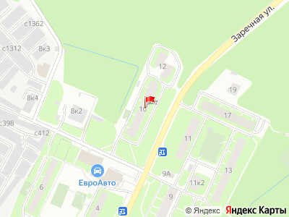
Представитель: Представитель: ID 76674330
Продается просторная квартира для большой семьи !
О КВАРТИРЕ:
- продается просторная квартира с отдельными четырьмя комнатами и большой кухней.
- квартира двухсторонняя, на восток и запад, с видом на зеленые зоны.
- большая прихожая, которую дополняют две вместительные кладовки (на схеме показано их расположение), можно организовать в них гардеробные или места хранения любого назначения.
- кухня с выходом на лоджию, на которой можно высаживать растения.
О ДОМЕ:
- панельный дом 2000 года постройки.
- расположен в живописном месте Сертолово, кругом деревья.
- детская площадка во дворе, рядом магазины и остановка автобуса.
- школы и детские садики все в пешей доступности.
ПО ДОКУМЕНТАМ:
- собственность более 10 лет.
- все документы готовы к сделке.
- встречная покупка
Звоните и записывайтесь на просмотр!
Телефоны: +7 981 877-01-40
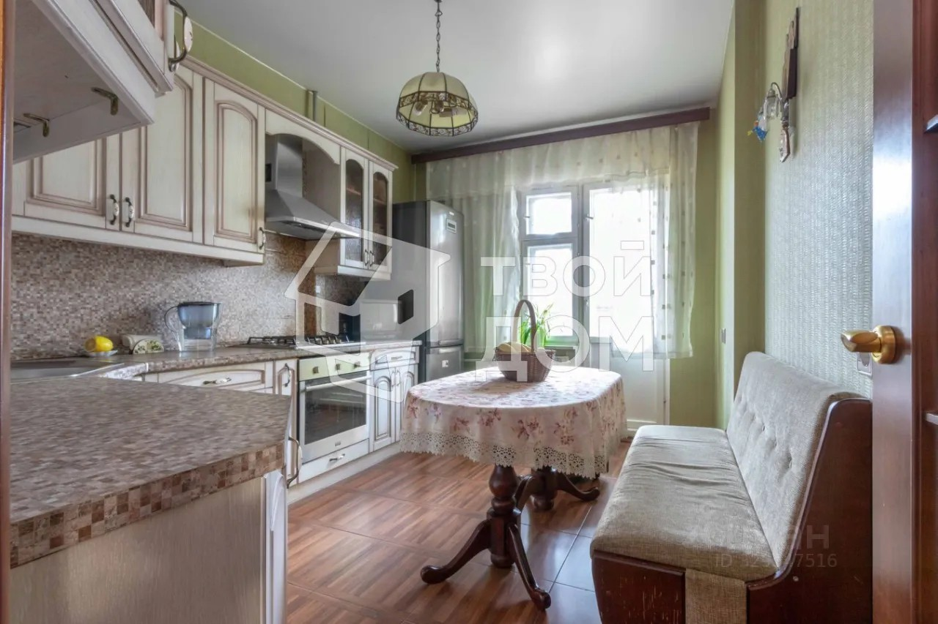 | 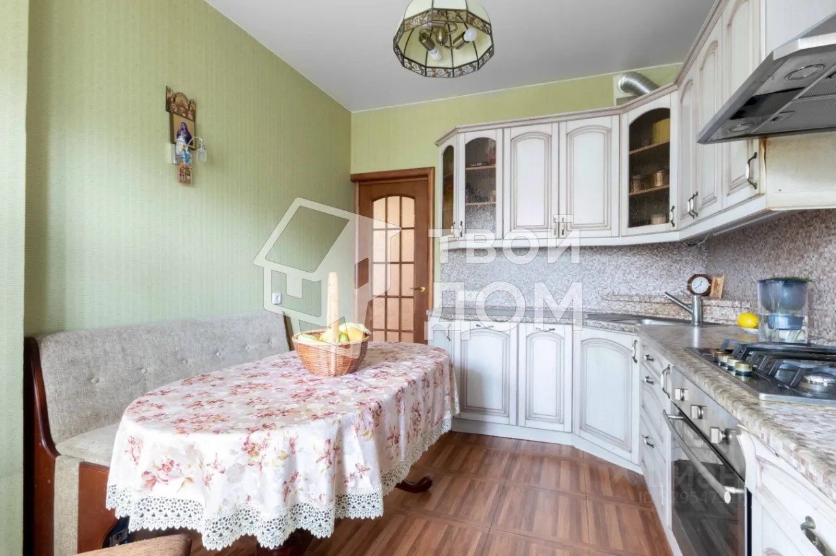
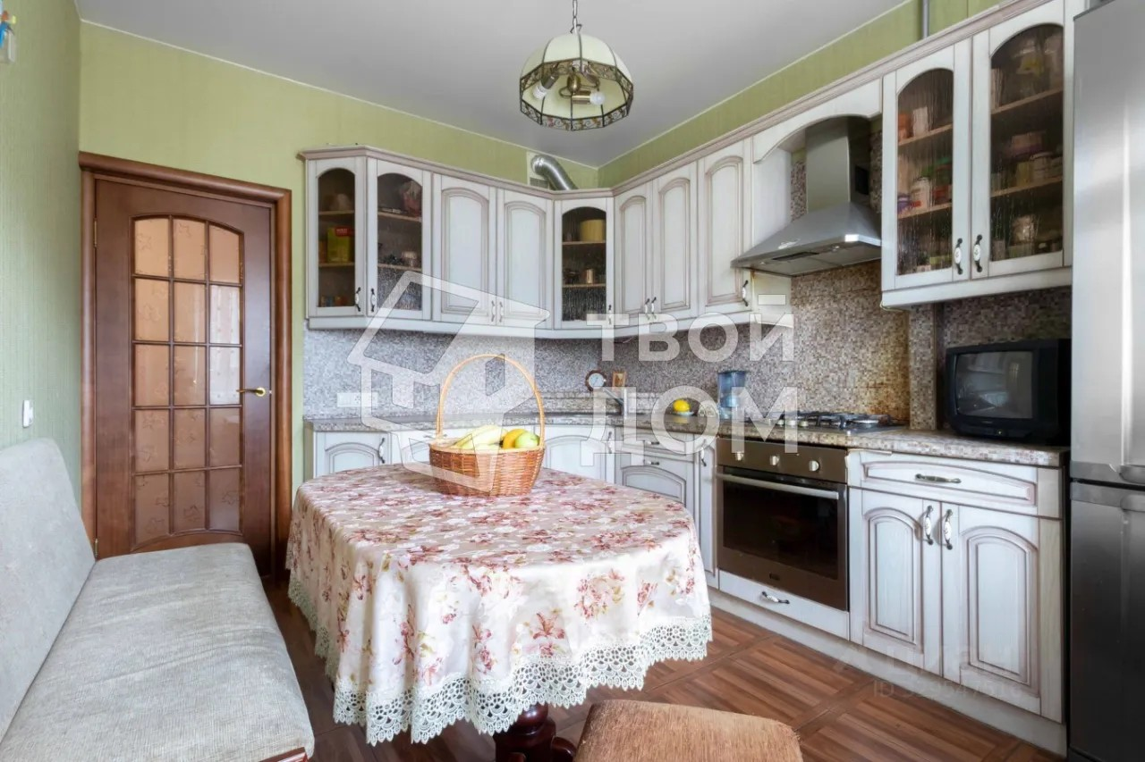 | 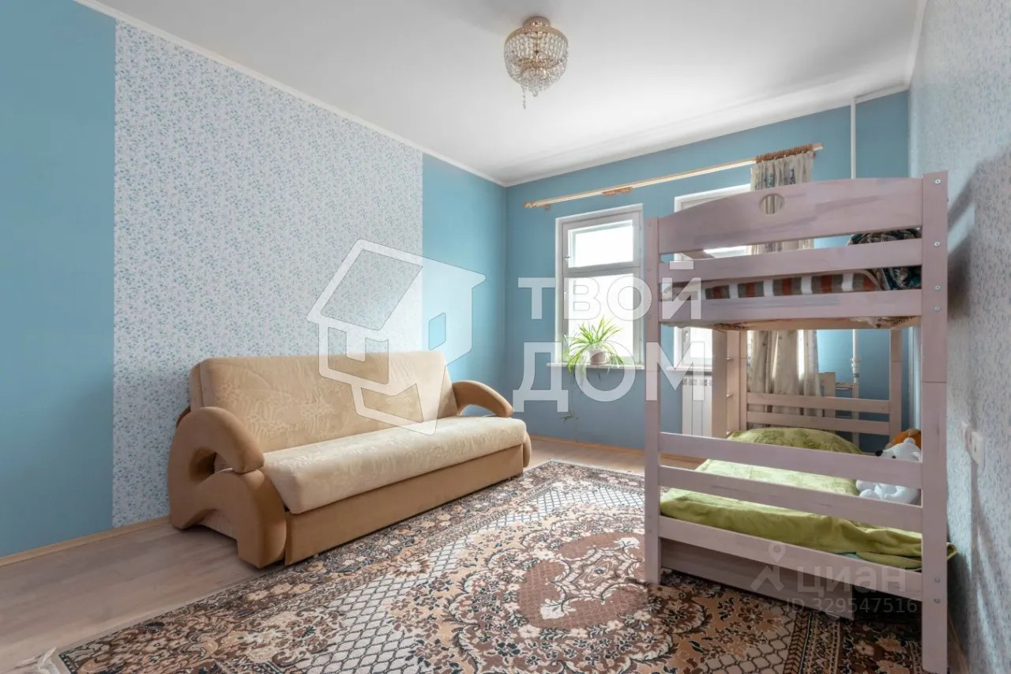
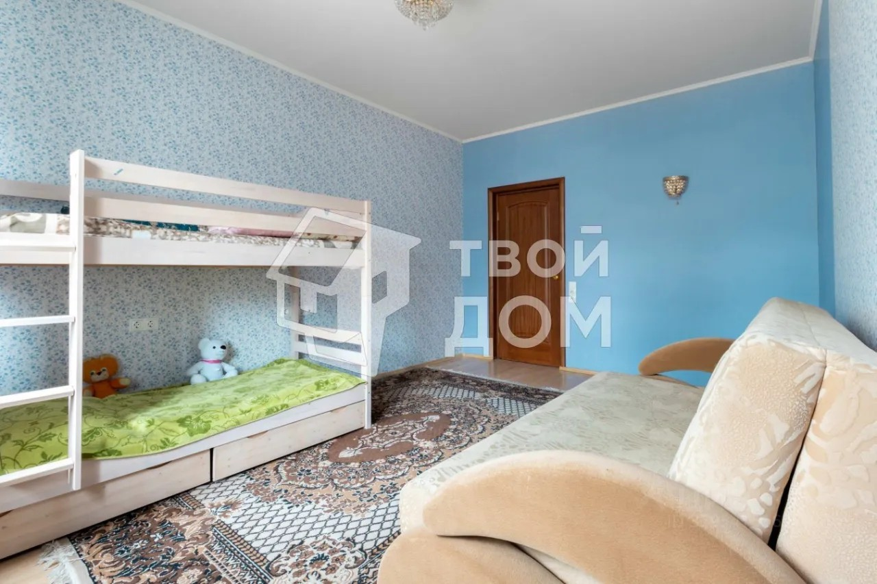 | 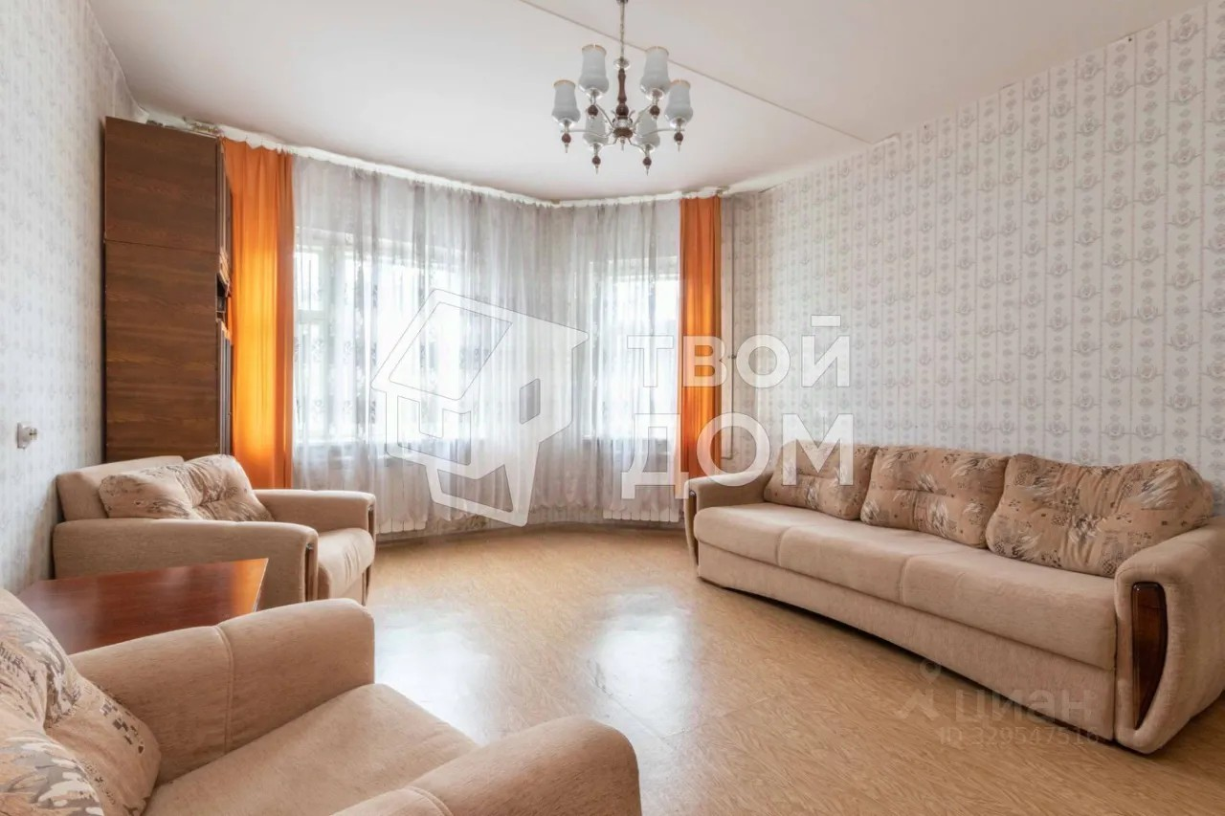
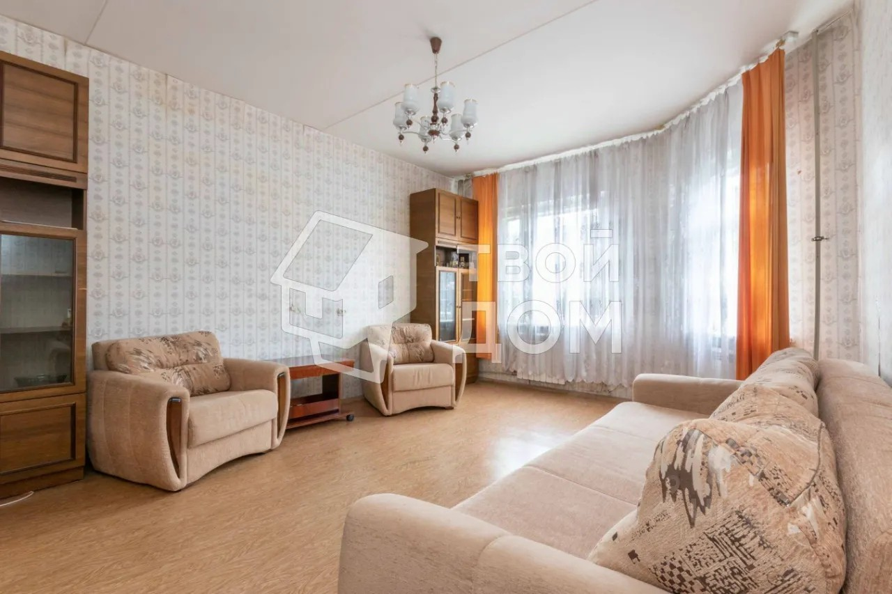 | 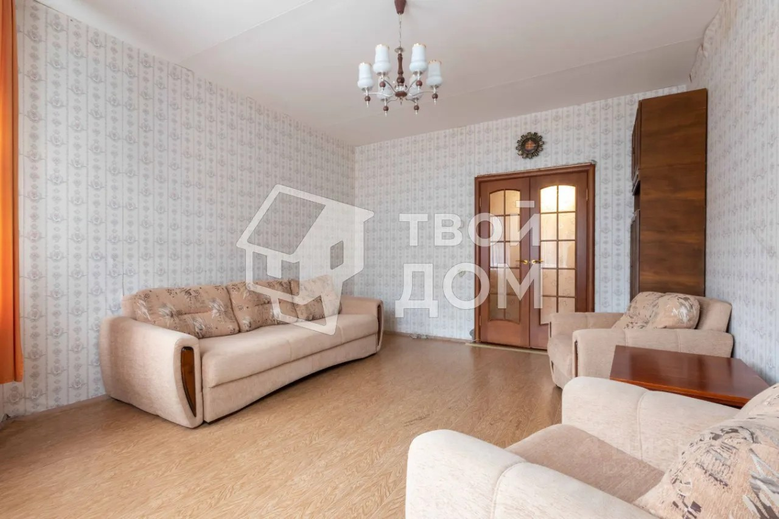
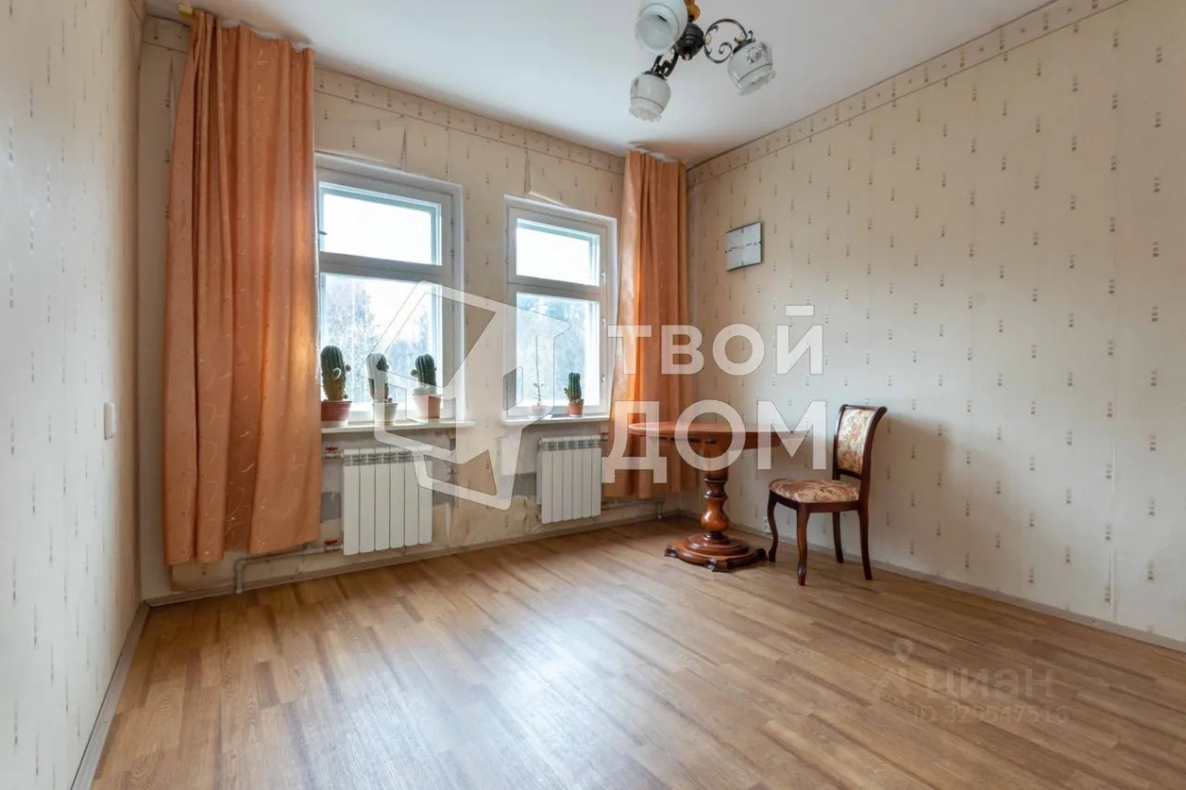 | 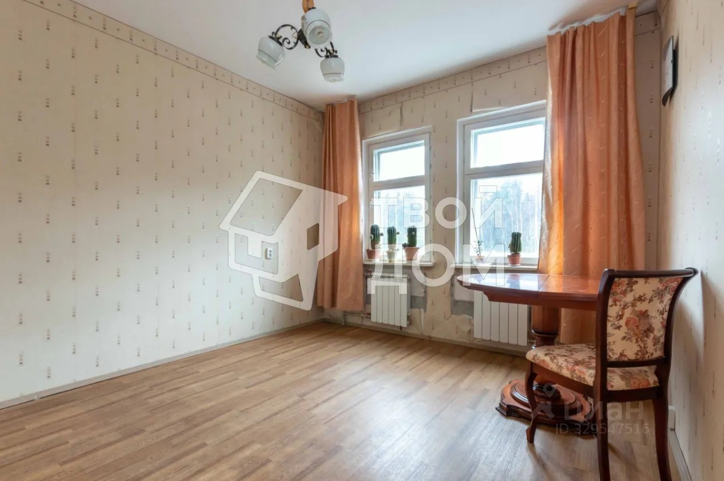
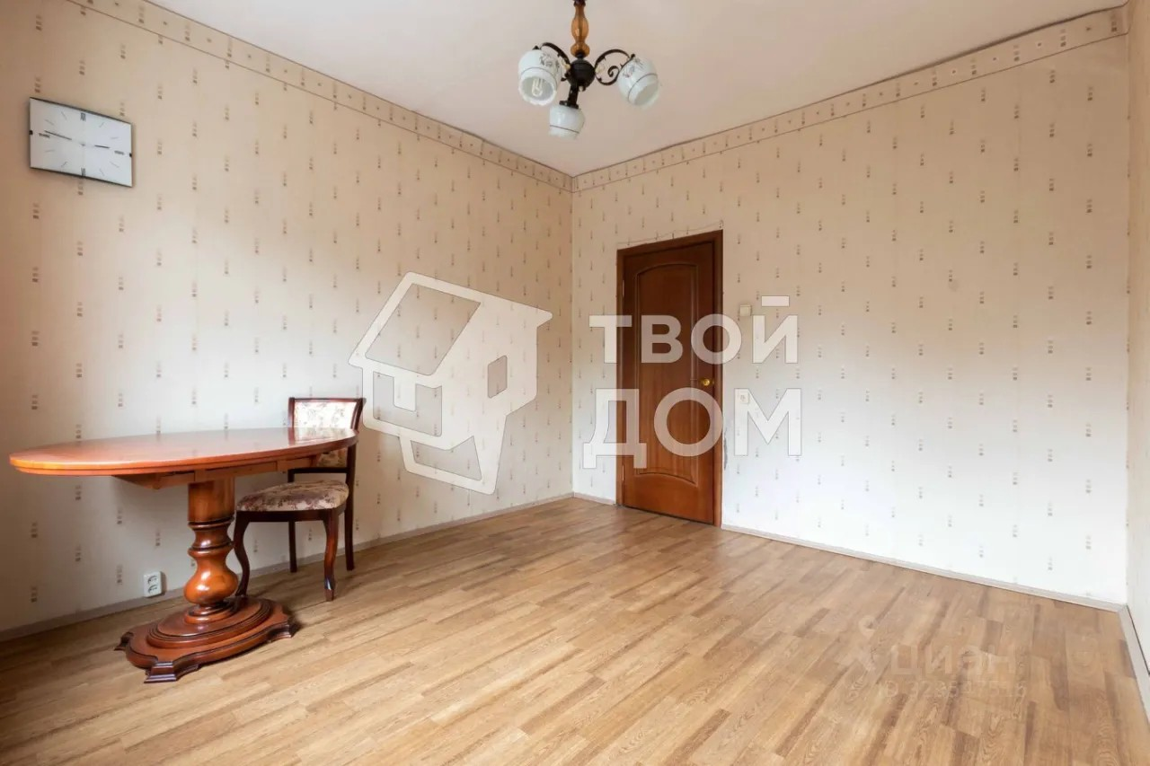 | 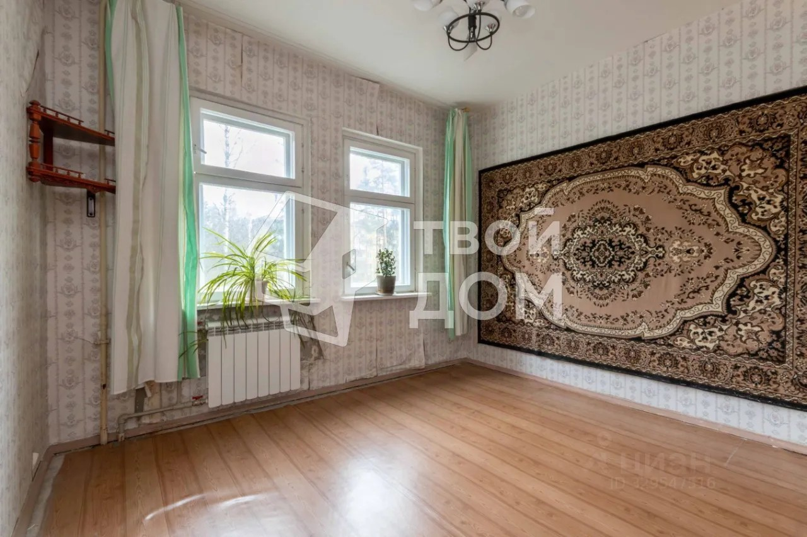
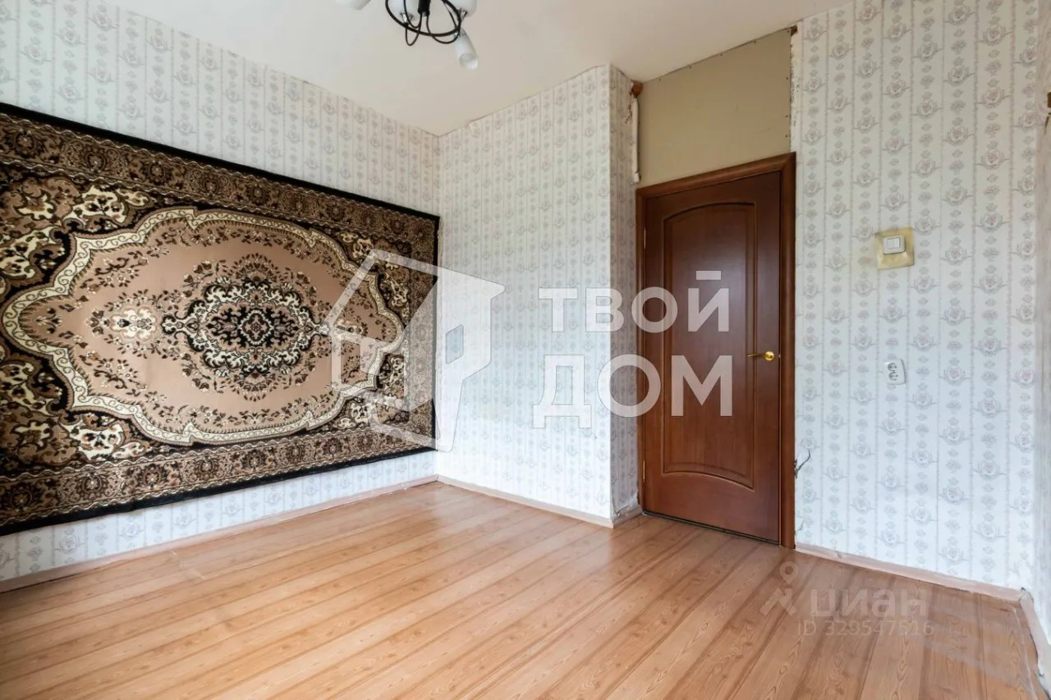 | 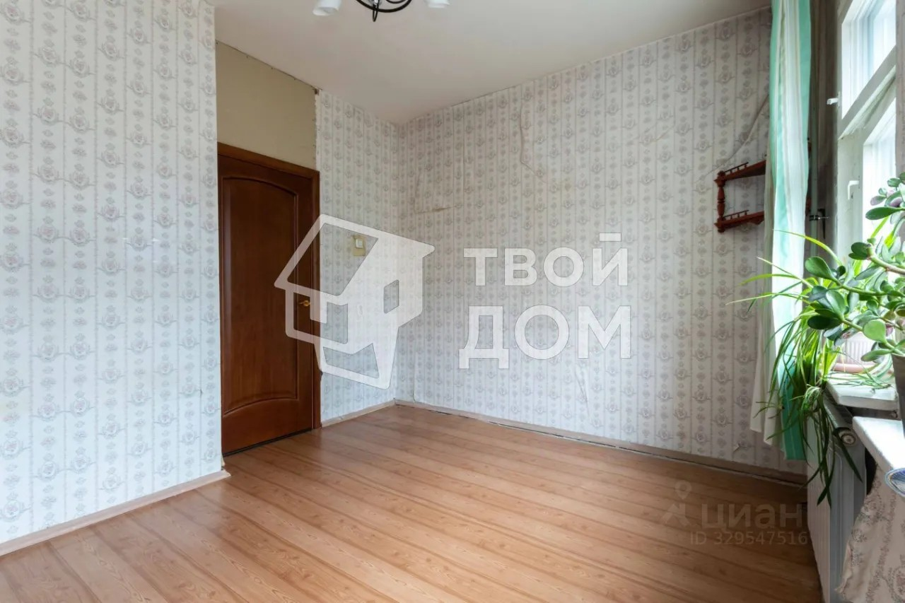
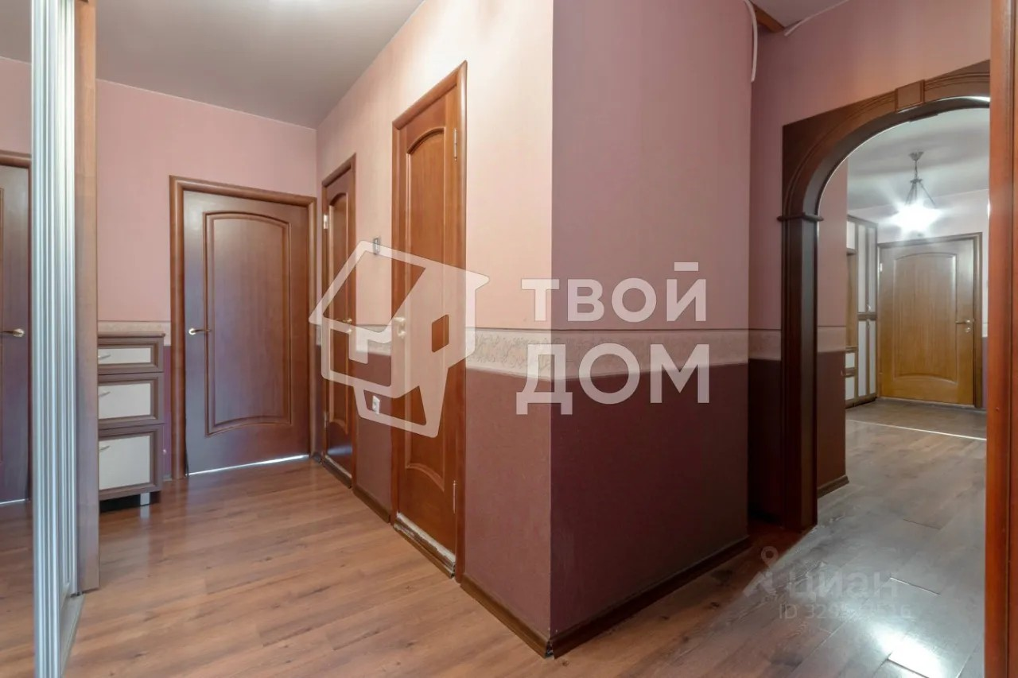 | 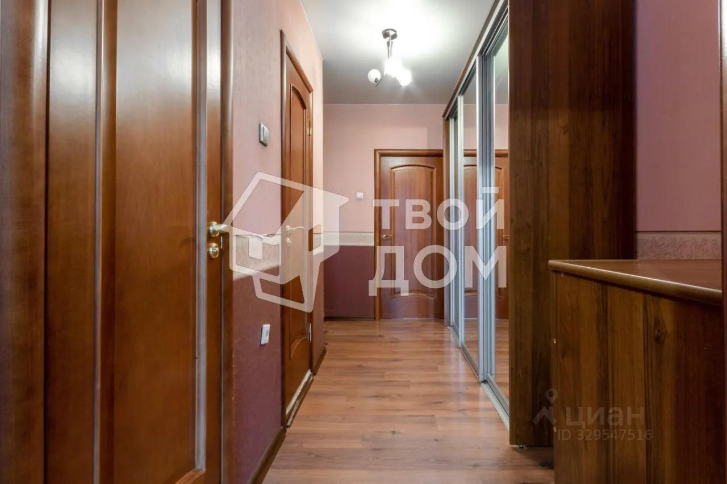
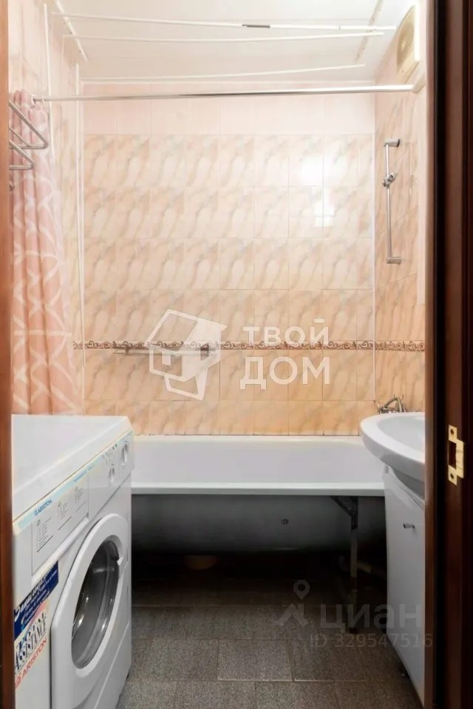 | 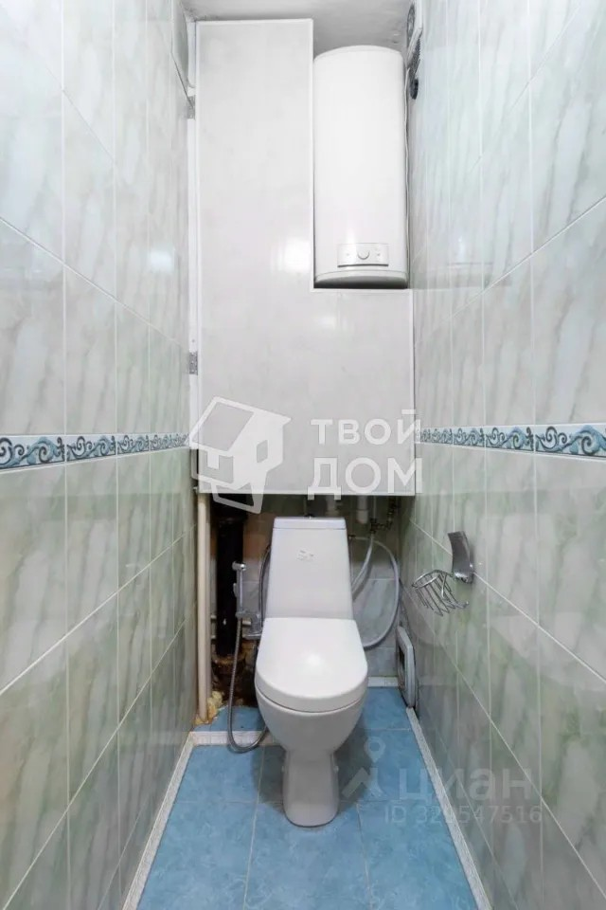
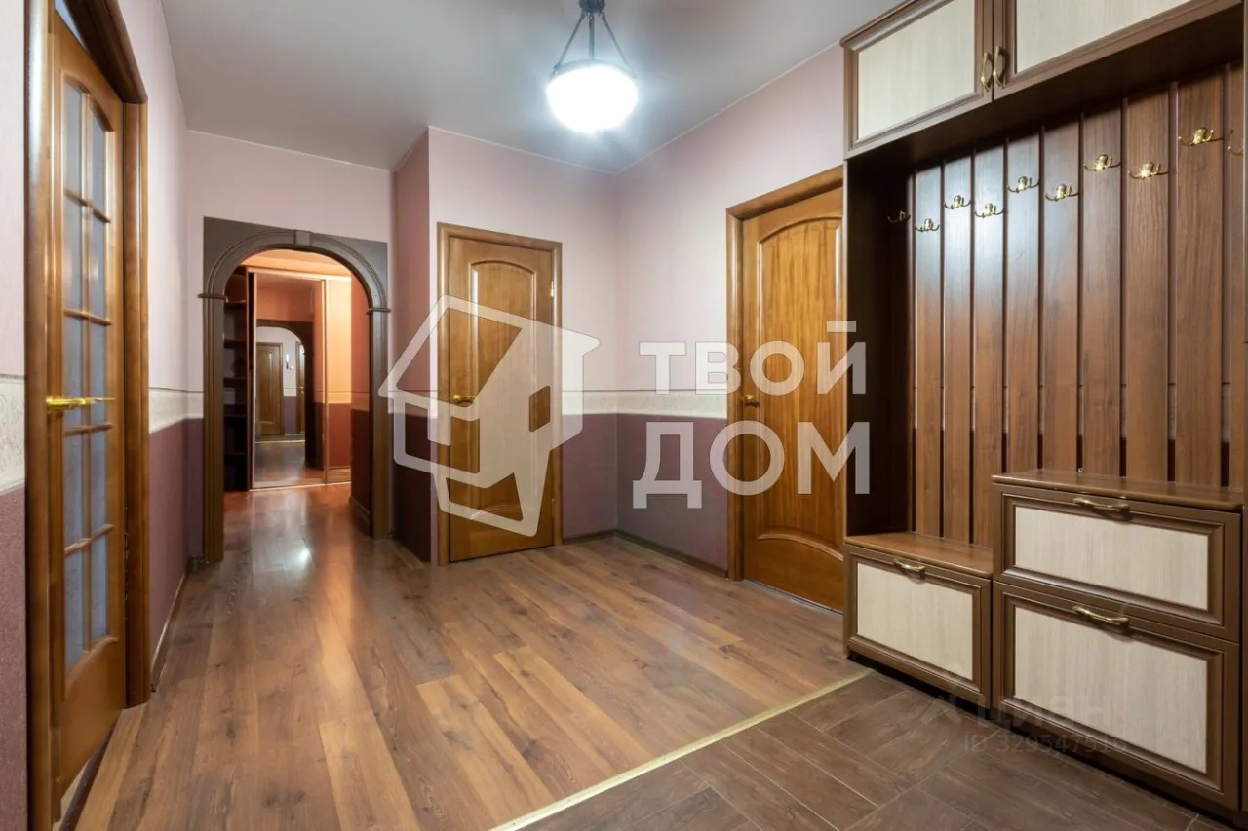 | 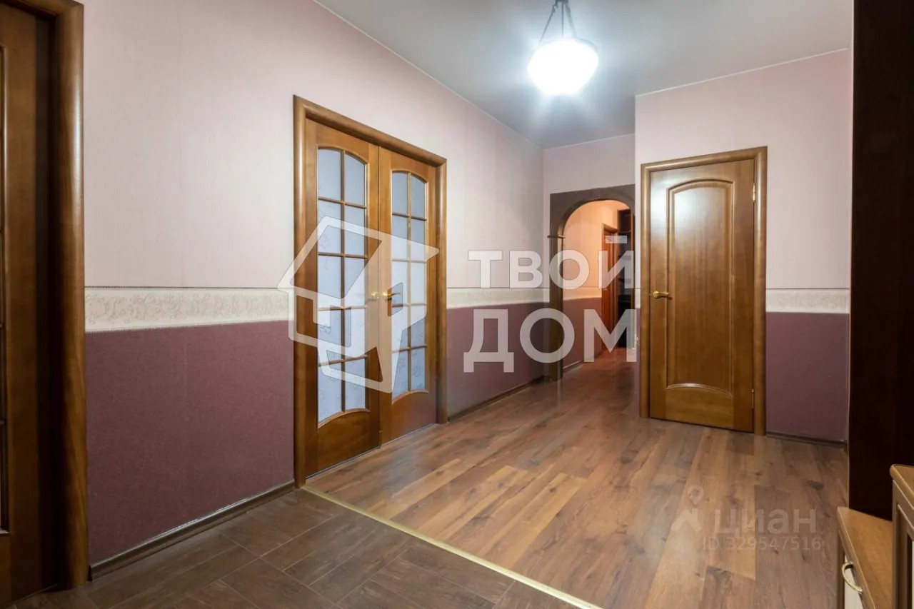
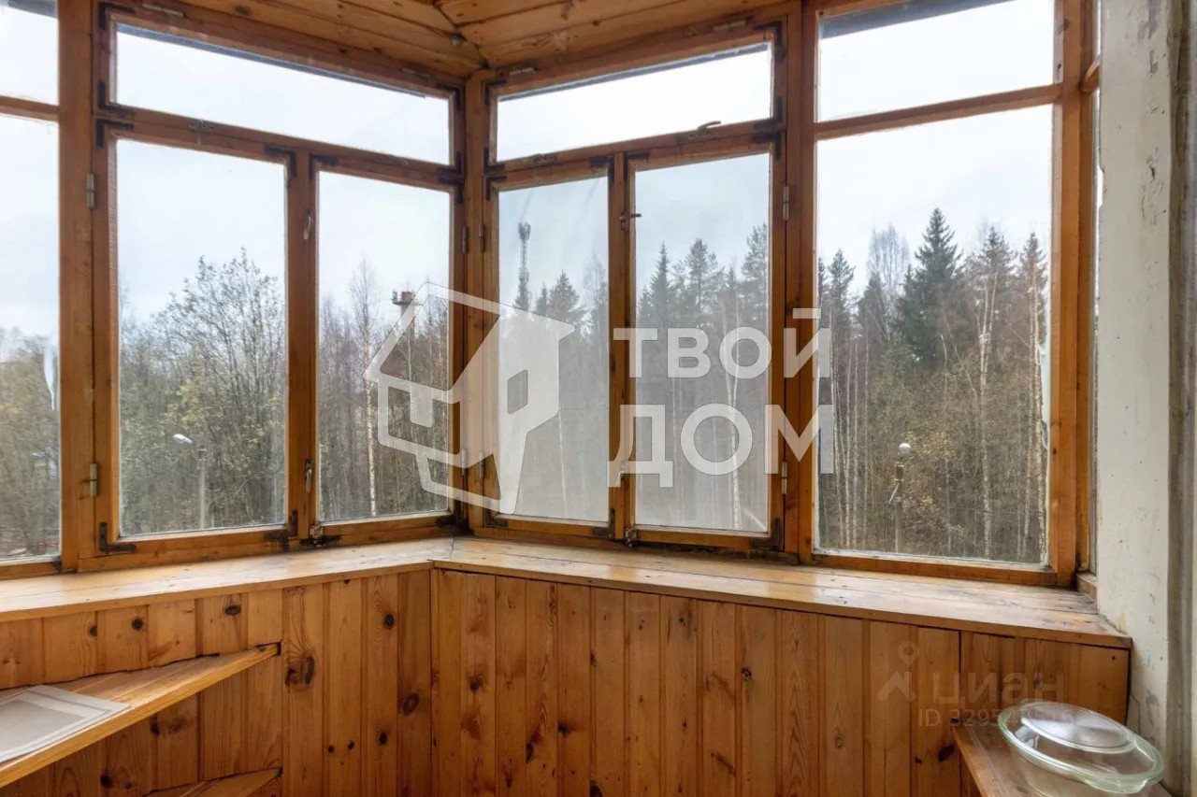 | 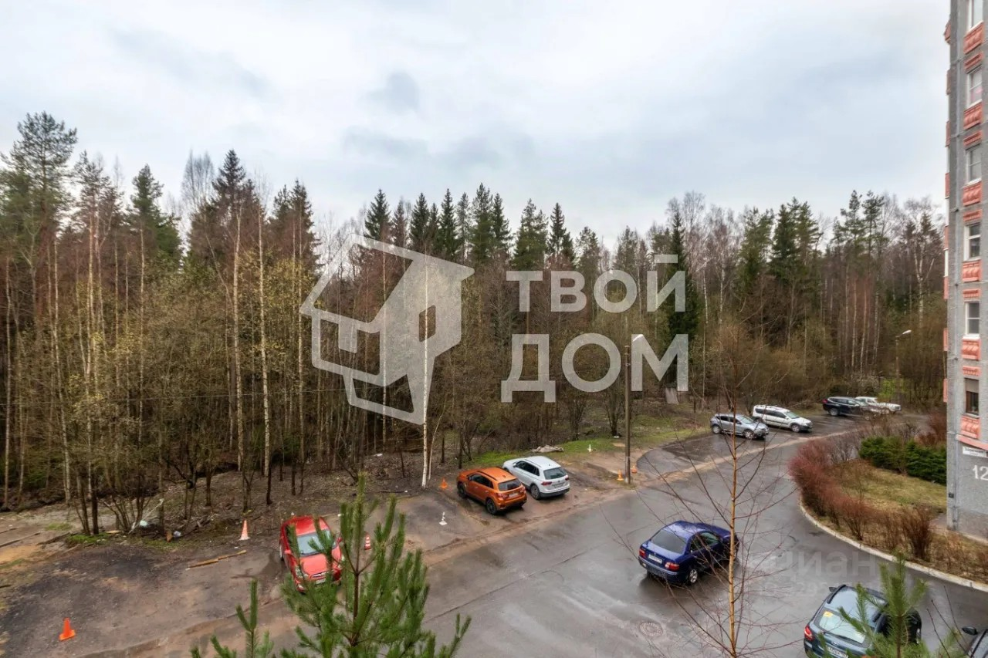
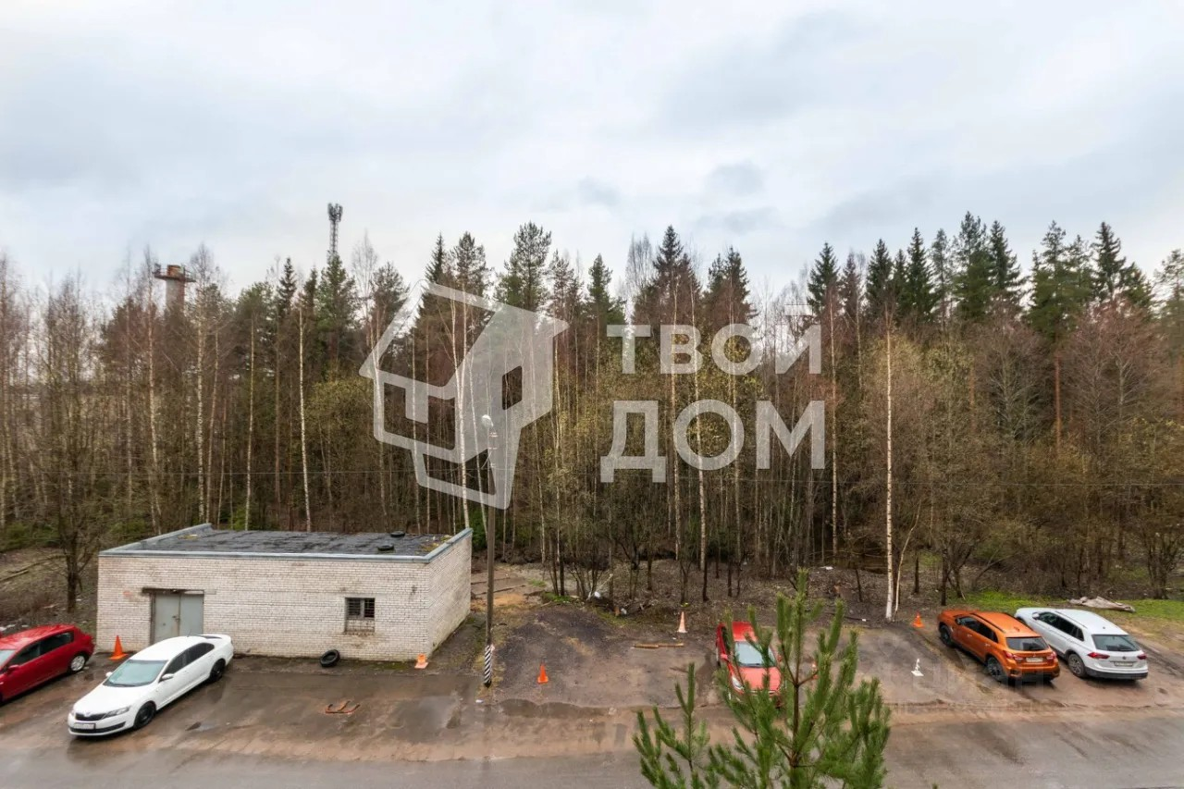 | 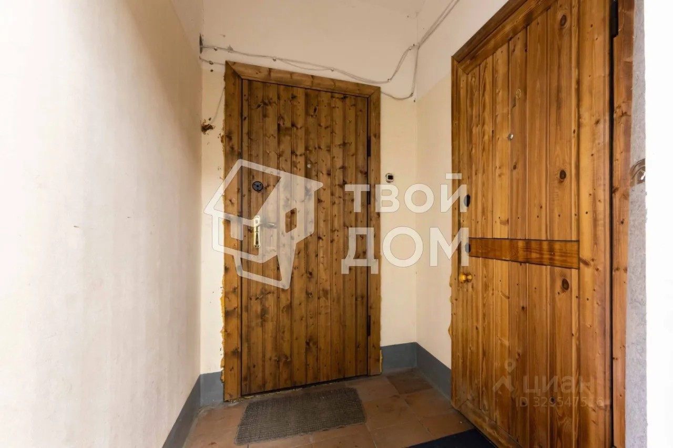
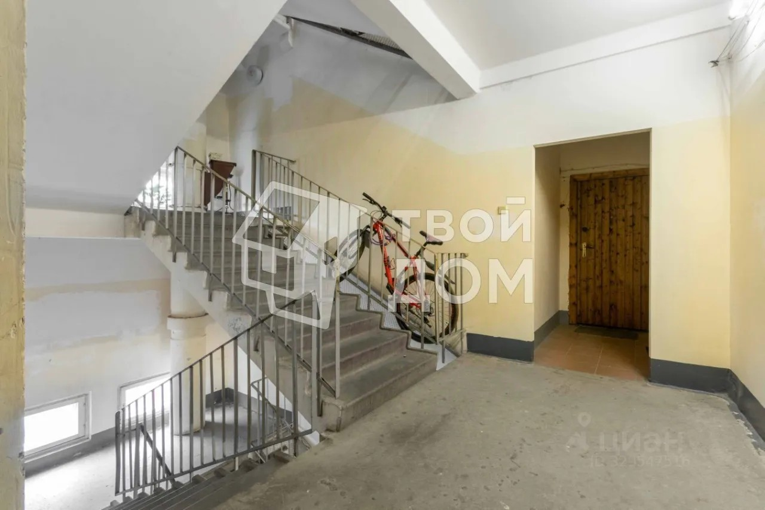 | 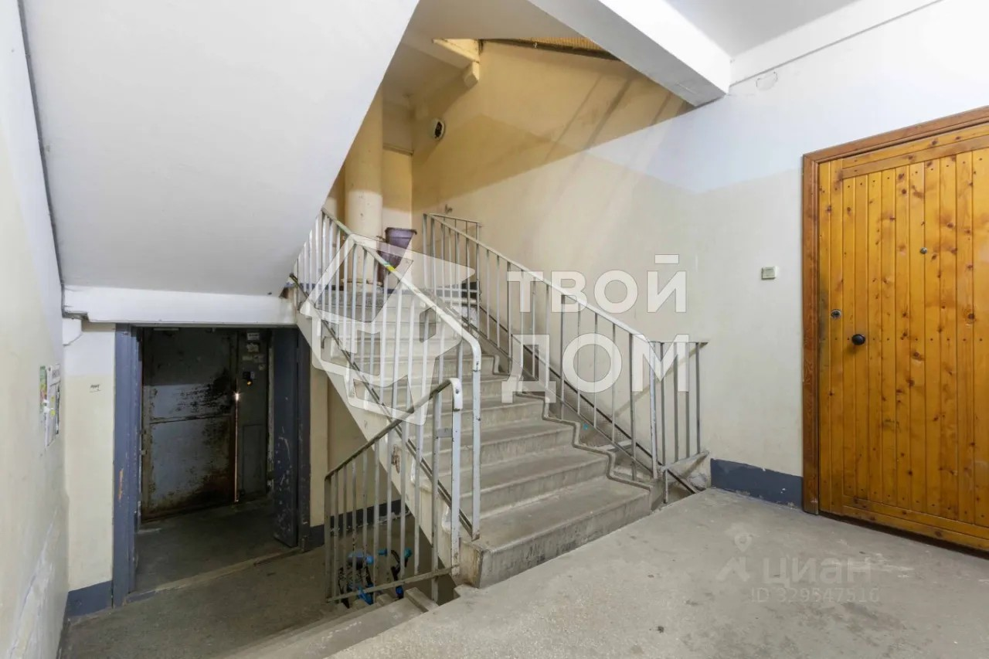
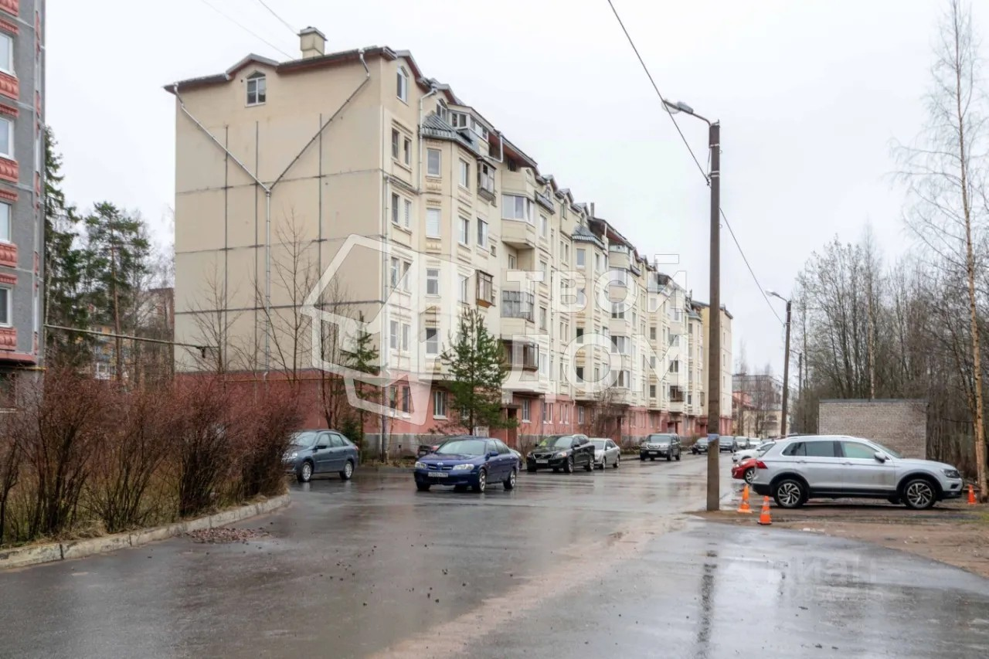 | 